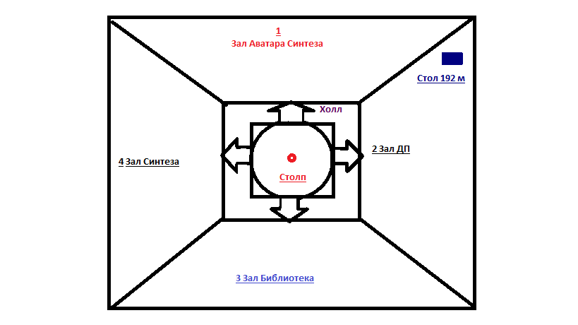

**Рисунок нового поэтажного планирования в зданиях подразделения ИВДИВО** (448 Аватаров Синтеза) 89 Синтез ИВО от 16-17.09.2023. АС ВС.

**1 зал**: *Зал Аватара Синтеза по Должностной Полномочности*

**2 зал**: *Зал Должностно Полномочного*

**3 зал**: *Зал Библиотеки*, здесь большая библиотека, все книги Синтеза, Парадигмы, и согласно тематике этажа.

**4 зал**: *Зал Синтеза*, здесь зал практик и Синтеза и Огней, библиотека со справочными материалами.

Подробное разъяснение набран фрагмент текста 89 Синтеза ИВО 2 день 4 часть-00:57:07-01:24:11.

Сдано ИВАС Кут Хуми: 19.09.2023

Составила: Аватаресса ИВО О-м-п ИВДИВО-Цивилизации Синтеза О-Ч-С ИВО АС Филиппа ИВАС Кут Хуми Дашанимаева Туяна.